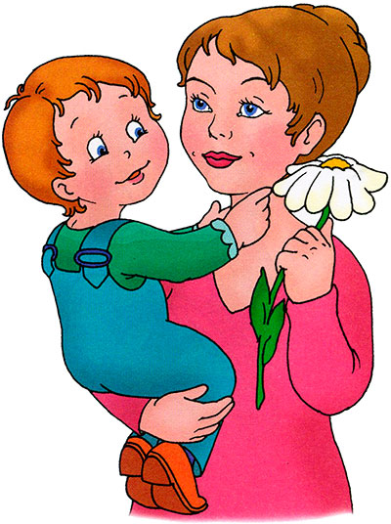
«Мамин праздник»
Весна, как мама, теплая, ласковая, добрая, заботливая, такая необходимая и нежно любимая. Она уже спешит к нам и с каждым днем приближается 8 Марта - добрый праздник всех бабушек и мам.
8 Марта – женский праздник не только у нас в стране. В этот день вместе с нами говорят спасибо мамам и бабушкам дети и взрослые в Анголе, Китае, Македонии, Монголии, Северной Корее и других странах мира. В Австралии, Италии, Турции, Финляндии, США, Бельгии, Дании и Японии мамин день празднуют во второе воскресенье мая. В Испании и Португалии-8 декабря. А во Франции и Швеции мам поздравляют в последнее воскресенье мая. Кроме того, во Франции ежегодно первое воскресенье марта - праздник бабушек. В этот день всем бабушкам и женщинам старше55 лет внуки дарят цветы и подарки.
Традиция один день в году посвящать мамам появилась очень давно. Так, в Англии с ХVII по ХIХ век отмечалось «мамино воскресенье» или «мамин день». В те времена детей из бедных семей посылали работать вдали от дома, а деньги, заработанные ими, пересылали родителям. Один день в году ребятам разрешалось побыть вместе с родственниками и даже слуги получали выходной, чтобы провести его с близкими людьми. По такому случаю, маленькие англичане приносили мамам и бабушкам небольшие подарки (букеты цветов и свежие яйца), а в каждом доме пекли специальный торт, который назывался «мамин торт». Теперь праздник отмечается 26 марта, но все же юные джентльмены дарят мамам и бабушкам цветы и выполняют за них всю домашнюю работу.
А японцы вообще считают март женским месяцем. Они отмечают не только 8 Марта, но и праздник цветения персиков, известный как праздник девочек или бумажных кукол -3 марта. История торжества насчитывает более тысячи лет. В древности в третий день третьего месяца японцы совершали магический ритуал и спускали по реке особых бумажных кукол, которые уносили с собой все болезни и несчастья. Обряд обычно совершали женщины и девушки. Со временем бумажных кукол заменили фарфоровые. В наше время кукол и вовсе перестали спускать по воде. Но в каждом японском доме, где есть дочки, устраиваются кукольные выставки, а их хозяйки - маленькие японские барышни - 3 марта надевают нарядное кимоно и ходят друг к другу в гости.
«Мамин праздник» отмечается во всех уголках света, но в разные дни, и у каждой страны своя история этого праздника. Мы все хотим сказать в этот день спасибо мамам, бабушкам, сестрам и всем девочкам за их заботу, любовь и красоту, которую они вносят в нашу жизнь.
М.Юрлова.
(Из журнала для детей «Солнечный зайчик»)

